**INDICAÇÃO Nº**

**INDICO** a Excelentíssima Senhora Prefeita Municipal *–* a possibilidade de implantar no Município uma biblioteca móvel, e contemplar Bairro Residencial Astória como o primeiro Bairro a receber tal benefício.

**Justificativa**

A presente indicação tem como objetivo atender as solicitações de moradores deste Bairro, pois seria um serviço de extensão bibliotecária, que é disponibilizado através de qualquer meio de transporte (carro, ônibus, etc.) por meio do qual são levados os serviços básicos de biblioteca até comunidades desfavorecidas pela sua localização geográfica.

**Sala das Sessões “Ver. Rafael Orsi Filho”, 23 de março de 2018.**

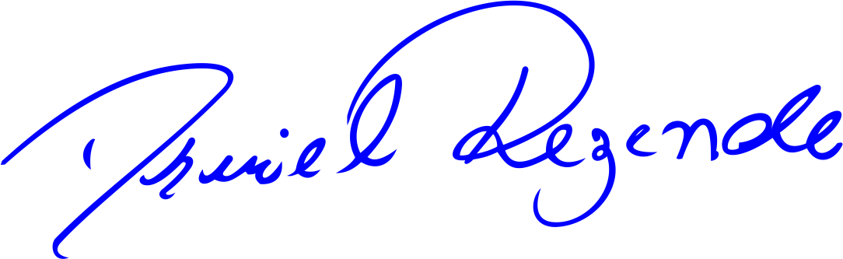

**DANIEL ALMEIDA REZENDE**

**Vereador**